Муниципальное образовательное учреждение
"Средняя школа №1"
г. Гаврилов-Ям
Ярославской области

«УТВЕРЖДАЮ»
Директор Средней школы №1
__________Поздышева Г.А.
"___"____________2019 г.
(Число, месяц, год)

Рабочая программа
внеурочной деятельности
по физической культуре
«Быстрее,Выше,Сильнее».
Футбол
для учащихся 6-х классов
Направление: спортивные игры
Вид деятельности: спортивно-оздоровительная

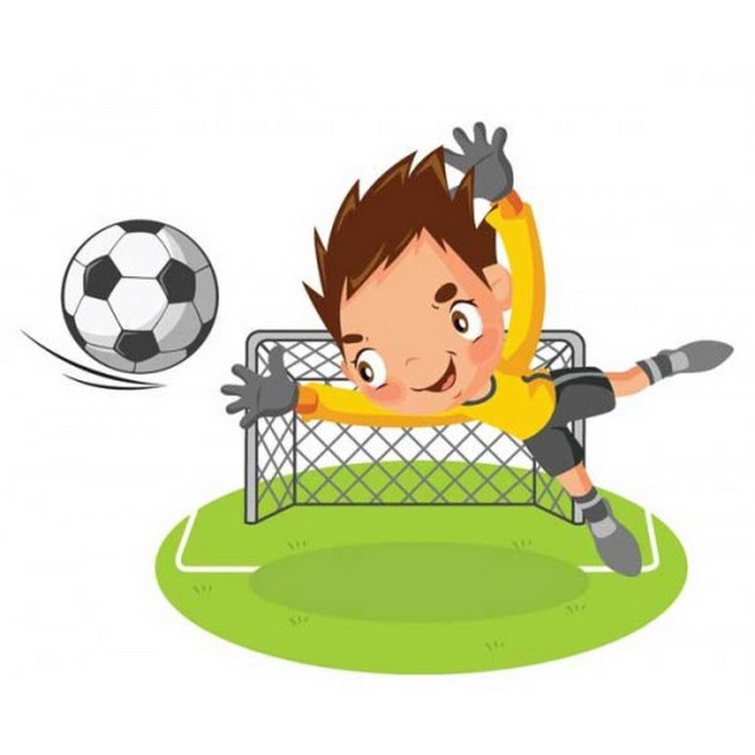
Руководитель:
учитель физической культуры
Сомов Артём Алексеевич

г.Гаврилов-Ям
2019-2020 учебный год
Пояснительная записка

Данная рабочая программа позволяет решать задачи физического воспитания обучающихся, формируя целостное представление о физической культуре, ее возможностях в повышении работоспособности и улучшении состояния здоровья, а главное — воспитывая личность, способную к самостоятельной, творческой деятельности.
Программа создана на основе авторской программы внеурочной деятельности ( Г.А. Колодницкого, В.С. Кузнецова, М.В. Маслова, - Внеурочная деятельность учащихся. Футбол. Издательство «Просвещение», 2011г.).
Футбол это игра – игра быстрая и тактически очень сложная, требующая от играющих быстроты мышления, принятия самостоятельных решений, умения анализировать.

Цель программы:

Углубленное изучение спортивной игры футбол (мини-футбол).
Основными задачами программы являются:

- укрепления здоровья;
- содействие правильному физическому развитию;
- приобретение необходимых теоретических знаний;
- овладение основными приёмами техники и тактики игры;
- воспитание воли, смелости, настойчивости, дисциплинированности, коллективизма, чувства дружбы;
- привитие ученикам организаторских навыков;
повышение специальной, физической, тактической подготовки школьников по футболу (мини-футбол)

Методы и формы обучения
Большие возможности для учебно-воспитательной работы заложены в принципе совместной деятельности учителя и ученика. Занятия необходимо строить так, чтобы учащиеся сами находили нужное решение, опираясь на свой опыт.
Теория проходит в процессе учебно-тренировочных занятий, где подробно разбирается содержание правил игры, игровые ситуации, жесты судей.
Для повышения интереса занимающихся к занятиям по футболу (мини-футбол) и более успешного решения образовательных, воспитательных и оздоровительных задач применяются разнообразные формы и методы проведения этих занятий.
Словесные методы: создают у учащихся предварительные представления об изучаемом движении. Для этой цели используются: объяснение, рассказ, замечание, команды, указание.
Наглядные методы: применяются главным образом в виде показа упражнения, наглядных пособий, видеофильмов.
Эти методы помогают создать у учеников конкретные представления об изучаемых действиях.
Практические методы:
- методы упражнений;
- игровой;
- соревновательный;
- круговой тренировки.
Главным из них является метод упражнений, который предусматривает многократное повторение упражнений. Разучивание упражнений осуществляется двумя методами:
- в целом;
- по частям.
Игровой и соревновательный методы применяются после того, как у учащихся образовались некоторые навыки игры.
Метод круговое тренировки предусматривает выполнение заданий на специально подготовленных местах (станциях). Упражнения выполняются с учётом технических и физических способностей занимающихся.

II. Общая характеристика курса
Занятия по программе «Футбол» включают в себя теоретическую и практическую часть.
Теоретическая часть занятий включает в себя информацию о технике безопасности во время занятий и тактическую подготовку.
Практическая часть включает в себя общую физическую подготовку, специальную физическую подготовку и участия в соревнованиях.
Содержание программы включает в себя четыре раздела:
1. Общая физическая подготовка
2. Специальная подготовка.
3. Основы знаний.
4. Соревнования

III. Описание места курса в учебном плане.
Программа «Футбол» для среднего звена рассчитана на 1 год обучения (34 часа). Программа предполагает проведение занятий со школьниками 1 час в неделю. Продолжительность занятий 45 минут.

IV. Ценностные ориентиры содержания курса
Содержание курса «Футбол» направлено на воспитание высоконравственных, творческих, компетентных и успешных граждан России, способных к активной самореализации в общественной и профессиональной деятельности, умело использующих ценности физической культуры и спорта для укрепления и длительного сохранения собственного здоровья, оптимизации учебной деятельности и организации здорового образа жизни.

V. Личностные, метапредметные и предметные результаты освоения курса
Программа по внеурочной деятельности «Футбол» способствует формированию личностных, регулятивных, познавательных и коммуникативных учебных действий.

В сфере познавательных универсальных учебных действий будут являться умения:
• ориентироваться в понятиях «здоровый образ жизни», «физкультурно-оздоровительная деятельность», «спортивно-оздоровительная деятельность», характеризовать значение соревнований по футболу;
• раскрывать понятия: физическое качество (сила, быстрота, гибкость, выносливость, ловкость), техника выполнения упражнения, действия
• ориентироваться в тактических действиях в футболе;
• выявлять связь занятий футболом с досуговой и урочной деятельностью;
• характеризовать роль и значение занятий футболом в режиме труда и отдыха; планировать и корректировать физическую нагрузку в зависимости от индивидуальных особенностей, состояния здоровья, физического развития, физической подготовленности;
• осуществлять поиск информации о соревнованиях по футболу.

В сфере личностных универсальных учебных действий будет формироваться:
• установка на здоровый образ жизни;
• основы своей этнической принадлежности в форме осознания «Я» как представителя народа в процессе знакомства с историей физической культуры РФ;
• ориентация в нравственном содержании и смысле как собственных поступков, так и поступков окружающих людей в игровой и соревновательной деятельности;
• знание основных моральных норм во время проведения тренировочных занятий , соревнований и ориентации на их выполнение.

В сфере регулятивных универсальных учебных действий будут являться умения:
• организовывать места занятий физическими упражнениями в сотрудничестве с учителем;
• соблюдать правила поведения и предупреждения травматизма во время занятий;
• адекватно воспринимать предложения и оценку учителя, товарищей, родителей и других людей во время соревнований, индивидуальных и групповых заданий;
• оценивать правильность выполнения действия;
• адекватно воспринимать предложения и оценку учителя, товарищей, родителей и других людей;
• самостоятельно адекватно оценивать правильность выполнения упражнений, заданий учителя и вносить коррективы в исполнение по ходу реализации и после.

Коммуникативные универсальные учебные действия:
Обучающийся научится:
• учитывать разные мнения и стремиться к координации различных позиций в сотрудничестве;
• договариваться и приходить к общему решению в работе по группам, микрогруппам, парам, командной деятельности;
• контролировать действия партнёра в парных упражнениях;
• осуществлять взаимный контроль и оказывать помощь при сдаче нормативов;
• задавать вопросы, необходимые для выполнения технико- тактических действий в тренировочной, игровой и соревновательной деятельности.

Осуществление контроля за реализацией программы включает в себя:
• соревнования по футболу;
• отчёт о проведении соревнований, составление протоколов;
• участие в соревнованиях муниципального уровня и др.;
Результатом освоения программы «Футбол» будет являться формирование таких качеств личности как организованность, толерантность, целеустремлённость, любознательность, коммуникабельность дружелюбие, организаторские способности, потребность в здоровом образе жизни, стремление к победе.

VI. Содержание программы «Футбол»

Тема 1. Вводное занятие(1ч)
Общие правила техники безопасности на занятиях. Возникновение игры «футбол»
Тема 2. Теоретическая подготовка(3 ч)
Основные правила игры в футбол: игра рукой, удар по ногам, разметка площадки, гол, ворота.

Тема 3-4. Специальная подготовка(Тактическая/техническая)(14ч)
Расположение игроков на поле.
Практические занятия:
Передача, приём, остановка, ведение мяча. Остановка катящегося мяча правой и левой ногой. Ведение мяча. Удары по неподвижному мячу серединой
подъема. Техника игры вратаря: ловля и отбивание мяча. Комбинации из освоенных элементов.
Тема 5.Общая физическая подготовка.(8ч)
Двигательные качества футболиста: быстрота, ловкость
Практические занятия:
Беговые упражнения: бег с высоким подниманием бедра, прыжками и ускорением, с изменяющимся направлением движения (змейкой, по кругу, спиной вперед), из разных исходных положений и с разным положением рук. Бег на дистанцию 20 м, челночный бег 3х10. Прыжковые упражнения: прыжки на месте, с продвижением вперед и назад, левым и правым боком, в длину и высоту с места. Силовая подготовка: отжимания, поднимание туловища из положения лёжа, подтягивания, упоры.
Тема 6 Игровая деятельность. (Соревнования)(8 ч)
Продолжительность игры.
Практические занятия.
Игра по упрощенным правилам.

VII. Тематическое планирование
№ п/п | Содержание | Кол-во часов
1. | Вводное занятие. Инструктаж по  технике безопасности. | 1
2. | Теоретическая подготовка | 3
3. | Техническая подготовка |  | 7
4. | Тактическая подготовка | 2 | 5
5. | Общая физическая подготовка |  | 8
6. | Игровая подготовка |  | 8
Всего: |  | 34 часов

VIII. Календарно-тематическое планирование

№п/п | Раздел, тема | Часы
1 | Т/Б и правила поведения на спортивной площадке и в спортивном зале. Подвижные игры с элементами футбола. | 1
2 | Правила игры. Подвижные игры с элементами футбола. | 1
3 | Передвижения боком, спиной вперед, ускорения, остановки, повороты, старты. | 1
4 | Комбинации из освоенных элементов техники передвижений. | 1
5 | Ведение мяча внешней и внутренней стороной стопы по прямой. | 1
6 | Ведение мяча с обводкой стоек | 1
7 | Совершенствование ведения мяча с обводкой стоек. | 1
8 | Челночный бег, совершенствование комбинаций из техники передвижений. | 1
9 | Передача мяча и остановка мяча в парах на месте. | 1
10 | Остановка катящегося мяча внутренней стороной и подошвой. | 1
11 | Совершенствование передачи мяча и остановки мяча в парах на месте. | 1
12 | Эстафеты с ведением мяча. | 1
13 | Удары по неподвижному и катящемуся мячу внутренней стороной стопы и средней частью подъёма. | 1
14 | Совершенствование ударов по мячу, остановки мяча. | 1
15 | Игра в квадрате. | 1
16 | Ввод мяча в игру. Ведение мяча с обводкой стоек и ударом по воротам. | 1
17 | Т/Б по футболу. Ведение мяча с пассивным сопротивлением защитника и ударом по воротам. | 1
18 | Ведение мяча с активным сопротивлением защитника и ударом по воротам. | 1
19 | Эстафеты с ведением мяча. | 1
20 | Совершенствование остановки мяча внутренней стороной стопы и подошвой. | 1
21 | Остановка катящего мяча внешней стороной стопы. | 1
22 | Остановка мяча грудью. | 1
23 | Остановка летящего мяча внутренней стороной стопы. | 1
24 | Совершенствование остановки мяча. | 1
25 | Совершенствование культуры передачи мяча и остановки мяча в парах, тройках. | 1
26 | Жонглирование мячом. | 1
27 | Совершенствование передачи мяча на месте  и в движении. | 1
28 | Т/Б. Удар по летящему мячу внутренней  стороной стопы. | 1
29 | Совершенствование ударов по летящему  мячу. | 1
30 | Игра в тройках с последующим ударом по  воротам. | 1
31 | Умение найти свободное пространство и  занять его. | 1
32 | Совершенствование техники обводки. | 1
33 | Совершенствование техники открывания. | 1
34 | Игра вратаря. Ловля катящегося мяча. | 1
Итого: |  | 34 часа

Ожидаемые результаты

В конце изучения рабочей программы планируется снижение уровня заболеваемости детей, социальной адаптации учащихся, сформирование коммуникативных способностей, то есть умение играть в команде. Формирование здорового образа жизни учащихся, участие в общешкольных, районных и краевых мероприятиях, качественное освоение практических и теоретических навыков игры в мини-футбол, привитие любви к спортивным играм.

Список литературы

- Акимов А.М. Игра футбольного вратаря. – М.: ФиС, 1978.
- Буйлин Ю.Ф., Курамшин Ю.Ф.
- Теоретическая подготовка юных спортсменов. – М.: ФиС, 1985.
- Бриль М.С. Отбор в спортивных играх. – М.: ФиС, 1980.
- Гриндлер К. и др. Физическая подготовка футболистов. – М.: ФиС, 1976.
- Правила игры в футбол. М.: ФиС (последний выпуск).
- Рогальский Н., Дегель Э. Футбол для юношей. – М.: ФиС, 1981.
- Голомазов С. В., Чирва П. Г. «Теория и практика футбол» 2008 г.
- Колодницкий Г. А., Кузнецов В. С., Маслов М. В. «Внеурочная деятельность учащихся. Футбол: пособие для учителей и методистов». – М. : Просвещение, 2011. – 95 с.

